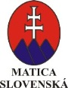
P r i h l á š k a

za zakladajúceho a podporujúceho člena

Matice slovenskej
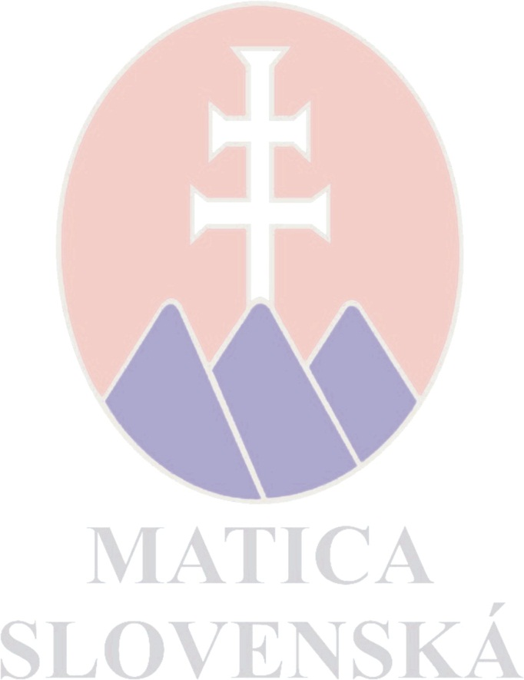

Meno, priezvisko, titul: ............................................................... Dátum narodenia: .........................................

Adresa: ................................................................... PSČ.............................. Kraj: .............................................

Povolanie : ............................................... Telefón: ..................................... E-mail: .........................................

Bol/a som členom MS v: (napísať kde) ....................................................... v rokoch .......................................

Mojezáujmy:.........................................................................................................................................................
Výška členského príspevku zakladajúceho člena je stanovená minimálne na 500,- €.
Úhradu možno realizovať na č. účtu účtu SK43 0200 0000 3500 0042 7362, variabilný symbol: 1863, resp. zaplatiť v hotovosti v ČÚ MS Martin.
Záujemca má možnosť zaplatiť uvedenú sumu jednorazovo, v takom prípade sa po úhrade a registrácii stáva zakladajúcim členom MS a bude mu vydané osvedčenie - diplom zakladajúceho člena Matice slovenskej.
Záujemca má možnosť sumu členského príspevku zaplatiť aj v splátkach na základe dohody s Členským ústredím MS, ktorá mu bude zaslaná na podpis. Záujemca sa v tomto prípade stáva podporujúcim členom, pričom po zaplatení poslednej splátky sa stáva zakladajúcim členom a bude mu vydané osvedčenie - diplom zakladajúceho člena Matice slovenskej.

Informácie získate na: www.matica.sk (Členská základňa – Ako sa stať členom), resp. v ČÚ MS Martin, Mudroňova 1, č. tel. 043/3812834, e-mail: cums1@matica sk

Záujemca o zakladajúce a podporujúce členstvo podpisom tejto prihlášky vyjadruje súhlas s Programom, poslaním a Stanovami Matice slovenskej, súčasne potvrdzuje, že sa s uvedenými dokumentmi oboznámil /a. Zároveň súhlasí s využitím tohto príspevku na podporu matičnej činnosti a jej aktivít doma i v zahraničí.

V ........................................ dňa ........................ .............................................................
vlastnoručný podpis

Prijatý za zakladajúceho/podporujúceho člena MS dňa ...............................................................................

.............................................................
podpis a pečiatka MS

V zmysle zákona č. 18/2018 Z. z. o ochrane osobných údajov a o zmene a doplnení niektorých zákonov súhlasíte so správou, spracovaním a uchovaním osobných údajov uvedených v prihláške zakladajúceho člena, za účelom sprostredkovania informácií o počte členov Matice slovenskej.
Beriete na vedomie, že svoj súhlas so spracovaním osobných údajov môžete kedykoľvek odvolať rovnakým spôsobom, akým bol súhlas udelený. Odvolanie súhlasu nemá vplyv na zákonnosť spracúvania osobných údajov založenom na súhlase pred jeho odvolaním. Poskytnuté osobné údaje môžu byť ďalej spracované na archivačné a štatistické účely.
Beriete na vedomie, že máte právo požadovať od prevádzkovateľa prístup k poskytnutým osobným údajom, právo na opravu osobných údajov, právo na vymazanie osobných údajov, právo na obmedzenie spracúvania osobných údajov, právo namietať spracúvanie osobných údajov, právo na prenosnosť osobných údajov, právo podať návrh na začatie konania podľa Zákona 18/2018 Z. z.

